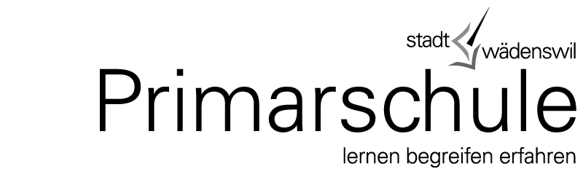

Anmeldung für die kostenlose Blockzeitenbetreuung im Schuljahr 2023/24

Mein Kind braucht (gemäss Stundenplan) regelmässige Betreuung durch die Schule ausserhalb des Unterrichts zu folgenden Zeiten:

 | Montag | Dienstag | Mittwoch | Donnerstag | Freitag
08.10 - 09.05 Uhr
11.05 - 11.50 Uhr
Angaben zu meinem Kind:
Name, Vorname:
Adresse:
zukünftige Klasse: |  | Lehrperson:
Gewünschter Eintritt (Wochentag, Datum):
Angaben zu den Eltern, resp. gesetzliche Vertreter:
Mutter |  | Vater
Vorname: |  | Vorname:
Name: |  | Name:
Tel. Mobil: |  | Tel. Mobil:
Tel. Geschäft: |  | Tel. Geschäft:
E-Mail: |  | E-Mail:

Die Eltern resp. gesetzliche Vertreter verpflichten sich, das angemeldete Kind regelmässig und pünktlich, mindestens während eines Quartals (d.h. von Ferien zu Ferien) in die Blockzeitenbetreuung zu schicken. Wenn das Kind an der Betreuung nicht teilnehmen kann, muss es bei der Betreuungsperson begründet abgemeldet werden. Änderungen sind 14 Tage im Voraus schriftlich der Primarschulverwaltung zu melden.
Mit dieser Anmeldung stimmen Sie der verbindlichen Blockzeitenbetreuung im Schuljahr 2023/24 zu.

Datum: ___________________ Unterschrift: _____________________________

Primarschulverwaltung, Eintrachtstrasse 24, Postfach, 8820 Wädenswil oder
primarschule@waedenswil.ch

